Бюджетное дошкольное образовательное учреждение
Петрозаводского городского округа
«Детский сад комбинированного вида № 89
СЦЕНАРИЙ ИГРЫ - ВИКТОРИНЫ
«В поисках чудо-мельницы»
Автор: воспитатель МДОУ №89 Яворская С.Е.
Цель: Приобщение детей к истокам карельской национальной культуры через знакомство с карело-финским эпосом «Калевала»
Задачи:
- Развивать любознательность, познавательную активность, речь детей старшего дошкольного возраста.
- Формировать уважительного отношения к народной культуре, традициям, народному творчеству.
- Расширять кругозор дошкольников

Предварительная работа:
- Чтение карело-финского эпоса «Калевала» в пересказе для детей (А. Любарская);
- беседы по содержанию эпоса;
- рассматривание художественных иллюстраций эпоса

Ход викторины:
Воспитатель: Ребята, скажите вы любите отгадывать загадки?
И я очень люблю. Тогда, я думаю, вам будет интересно узнать о том, что сегодня в детский сад пришла необычная посылка. Я её открыла и обнаружила внутри вот такую шкатулочку. Я уверена, это не простая шкатулочка. В ней хранятся загадки и тайны. Очень хочется её открыть и посмотреть, что внутри…
Я сейчас попробую открыть шкатулочку. А вы, ребята, на всякий случай отступите назад, мало ли что…
Воспитатель приоткрывает медленно шкатулку… Звучит музыка (карельская мелодия)
На экране – слайд с изображением картины Т. Юфы «Калевала»
Появляется девушка в карельском костюме
Воспитатель: Вы кто?
Девушка: Здравствуйте! Меня зовут Анники!
Воспитатель: Откуда и зачем вы к нам пришли?
Не боитесь меня, я не причиню вам вреда.
Я пришла к вам из славной страны Калевала, где живут добрые и замечательные люди. Пришла к вам за помощью.

Изготовил наш мастер, карельский кузнец, Чудо-мельницу, какой нигде не видали.
День и ночь мельница молола Добро, Счастье и Радость …
Молола, да вдруг перестала…
Может старая стала, может устала?...
Но ходят в нашей стороне слухи, что сломала чудо-мельницу Колдунья Лоухи. Расколола злая старуха мельницу на части и разбросала их по свету.
И, если не починить чудо-мельницу, то люди в нашем краю будут очень несчастны, разучатся улыбаться, радоваться и помогать друг другу, начнут враждовать.
Вот я и хочу с вашей помощью это исправить.

Воспитатель: А почему ты думаешь, что мы тебе помочь сможем?

Анники:
Ветер тут донес мне песню, что исполнил Вяйнемёйнен,
Мудрый, старый рунопевец.
(Петь пустое он не станет)
В песне смысл я разобрала,
Что в саду живут ребята,
Всё умеют, много знают, на вопросы и загадки очень быстро отвечают.
И всегда с большой охотой людям добрым помогают.

Помогите мне найти 5 частей, на которые распалась Чудо-мельница из-за колдовства Лоухи. Если мы с вами их раздобудем, то сможем собрать, починить чудо-мельницу. И в Калевале вновь поселится Добро и Счастье.
Воспитатель: А где же мы возьмём эти части?
Анники: Для этого надо пройти 5 испытаний, выполнить 5 заданий! А взамен получить 5 частей, из которых мы возродим нашу чудо-мельницу.

Воспитатель: Что скажите, ребята? …(ответы детей)
Ну, если так, то мы с ребятами попробуем тебе помочь. А что делать то надо?
Анники: Сначала надо нам с вами из детского сада попасть в сказочную страну Калевалу! А попасть туда могут только те, кто хорошо знаком с героями эпоса «Калевала»
Вот вам и первое задание - испытание!
Посмотрите на эти иллюстрации и среди всех выберете лишь те, на которых изображены герои эпоса!
Перед детьми Анники раскладывает иллюстрации с изображением следующих геров:
- Баба Яга
- Снежная Королева
- Иван-царевич
- Вяйнямёйнен
- Айно
- Лоухи
- Илмаринен

Дети выбирают нужные иллюстрации. Звучит музыка.
На экране появляется слайд с изображением сказочной страны Калевала (картина Т. Юфы)
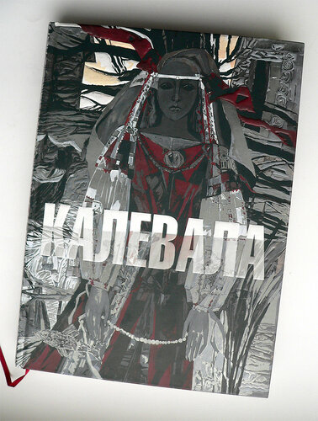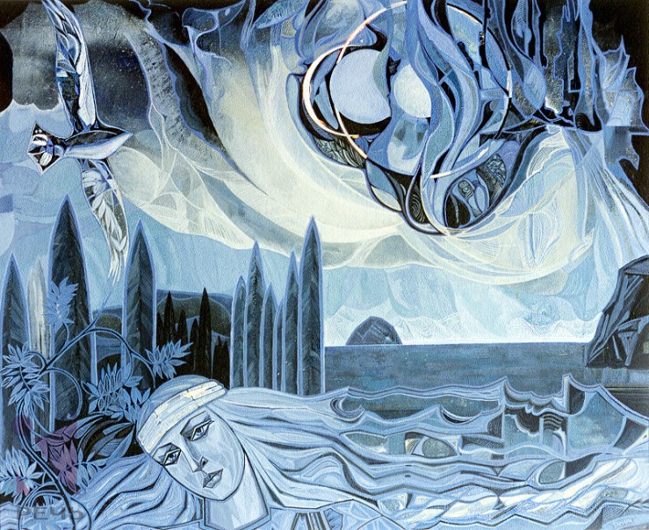
Анники: (на фоне музыки)
Распахнулись ворота в стану Калевала!
Путь нелёгкий пройти предстоит.
Тот, кто смел, и кто знает немало,
Все загадки и тайны сумеет раскрыть!

Ребята, посмотрите, кажется, у нас теперь есть первая часть чудо-мельницы.
Анники находит первую часть пазла «Чудо-мельница»
и вручает её ребятам.

Анники: А теперь вперёд - на поиски остальных частей чудо-мельницы!
Воспитатель: А кто нас поведёт тайными тропами страны Калевала?
Анники: Ответ на этот вопрос лежит в этой шкатулочке. Откройте и посмотрите…
Воспитатель: (находит стрелочку, например, зелёного цвета) Стрелочка ?! Для чего? (ответы- предположения детей)
Анники: Стрелочка эта непростая, а волшебная. Она вам подскажет, куда надо следовать.
Дети с воспитателем идут по стрелкам зелёного цвета, расклеенным по детскому саду и указывающим направление движения. Стрелки приводят их к следующему пункту.

1. Станция «Руны»
Дети открывают дверь, начинает звучать карельский напев.
На экране – изображение инструмента КАНТЕЛЕ
Хозяйка станции в карельском костюме: Здравствуйте, гости дорогие! Зачем ко мне пожаловали? Что хотите узнать, получить?
Дети и Анники: Хотим узнать, как нам получить следующую часть мельницы? Что нужно для этого сделать?
Хозяйка: Не буду вас долго задерживать, ведь вам предстоит пройти ещё несколько испытаний. Скажите, что за инструмент изображён на экране?... Правильно, это КАНТЕЛЕ, старинный карельский народный музыкальный инструмент. Кто из героев эпоса умел так искусно играть на кантеле, что своею игрой заставлял даже горы скакать? А однажды случилось, что Солнце и Месяц вышли послушать его кантеле.
Скачут горы, рвутся камни,
Скалы все загрохотали,
Рифы треснули морские,
Хрящ на волнах закачался;
Сосны с радости плясали,
Пни скакали на полянах.
Правильно! На нем играл старый мудрый Вяйнемейнен.

Старый, верный Вяйнямейнен
Все на кантеле играет,
Он поет, играет много,
Пеньем радость пробуждает.

А теперь главный вопрос! Вспомните, из чего Вяйнемёйнен сделал свой инструмент?
Если дети затрудняются, можно предложит им подсказки.
Хозяйка: У меня есть подсказки. Перед вами карточки с изображением различных предметов. Выберите правильные… (Ответы детей)
Короб кантеле откуда…
Он из челюсти той щуки.
Гвозди кантеле откуда…
Из зубов огромной рыбы.
Струны кантеле откуда…
Из волос коня у Хийси.
Создан короб многострунный,
Кантеле давно готово.

Молодцы! Получайте вторую часть чудо-мельницы! А вот вам ещё желтая стрелочка. Она приведёт вас к следующей остановке. Удачи!

Передвигаясь по жёлтым стрелочкам, дети приходят на станцию

2. Станция «Мастеровая»
Хозяйка станции в карельском костюме: Здравствуйте, гости дорогие! Зачем ко мне пожаловали? Что хотите узнать, получить?
Дети и Анники: Хотим узнать, как нам получить следующую часть мельницы? Что нужно для этого сделать?
Хозяйка: Герои Калевалы – знатные мастера своего дела.
Скажите, друзья, какой волшебный предмет был изготовлен из пёрышка, молока, шерсти и хлеба?...
Правильно, мельница Сампо!

А кто из героев Калевалы выковал мельницу Сампо? Выберите правильный ответ!
а) Илмаринен
б) Вяйнемёйнен
в) Лемминкайнен

О, кузнец ты Илмаринен,
Вековечный ты кователь!
Ты сумеешь сделать Сампо,
Крышку пеструю сковать мне
Взяв конец пера лебедки,
Молока коров нетельных,
От овечки летней шерсти,
Ячменю зерно прибавив…

Долго не получалось у Илмаринена выковать волшебную мельницу. Только пятая попытка стала удачной. Изукрасил кузнец крышку мельницы разными узорами. Завертелась пестрая крышка, зашумела…
Что же стала молоть мельница Сампо? …

Правильно!
Одним боком муку мелет,
другим — соль,
из третьего деньги сыплются.

Древние люди именно эти продукты и предметы считали признаком счастливой жизни. Я тоже желаю Вам счастья и удачи! Вы честно заработали 3 часть! Вручаю вам её вместе с красной стрелочкой.

Дети благодарят и отправляются дальше на поиски 4 части.

3. Станция «Охотничья»
Хозяйка станции в карельском костюме: Здравствуйте, гости дорогие! Зачем ко мне пожаловали? Что хотите узнать, получить?
Дети и Анники: Хотим узнать, как нам получить следующую часть мельницы? Что нужно для этого сделать?
Хозяйка: Мужчины – герои Калевалы были очень смелыми и сильными! Они были прекрасными мастерами своего дела! Назовите имя смелого и удалого охотника, который поймал волшебного лося Хийси из дремучего леса?
Правильно, Лемминкяйнен.
Как я уже сказала, он был хорошим охотником, великолепно стрелял из лука. А лук, как известно, стреляет стрелами.
Вам сейчас тоже понадобятся стрелы. Правда, стрелять ни в кого не надо. Стрелы надо будет рисовать!
Выполните правильно моё задание и тогда получите 4 часть чудо-мельницы.
А задание такое!
На большом листе перед вами изображены герои эпоса Калевала и различные предметы. Проведите стрелки от каждого героя к предмету, который ему принадлежит или с которым он связан по сюжету эпоса. Объясните свой выбор.
Правильный ответ:
- Айно - рыбка (Айно обратилась в рыбку после гибели)
- Лоухи – птица (Лоухи превращается в хищную гигантскую птицу, чтобы вернуть себе Сампо)
- Илмаринен – огонь (в печи кузнеца всегда горит огонь)
- Куллерво – камень (камень был запечён в хлеб для Куллерво, чтобы его погубить)
- Вяйнемёйнен – кантеле (Вяйнемёйнен играл на кантеле)
- Мельница Сампо – Гора (Лоухи спрятала Сампо в горе)

Выполнив задание и получив 4 часть пазла и стрелку синего цвета, дети отправляются на последнюю станцию.

4. Станция «Праздничная»
Звучит таинственная мелодия, детей выходит встречать … старуха Лоухи
Лоухи:
Вижу, узнали меня?!.. Не ожидали встретиться здесь со мной…
А я вас очень ждала. Знаю-знаю, что у вас получилось раздобыть 4 части чудо-мельницы. А пятая то у меня!!!
Анники: И что, ты не отдашь её нам?!
Лоухи: Надоело мне жить в вечном мраке и унынии. Праздника хочется, веселья! Если развеселите меня да позабавите, так и быть, отдам вам последнюю часть!
Знаете, скоро у моей дочери-красавицы свадьба.
Назовите имя жениха моей дочери?... (Илмаринен)
На свадьбе принято веселиться, петь и плясать, да в игры народные играть.
Название моей любимой карельской народной игры зашифровано в загадках!
Отгадайте загадки!
Догадайтесь, о какой игре идёт речь!
Поиграйте со мной в эту игру!
И тогда – мельница ваша!
Анники: А много загадок у вас?
Лоухи: Будет их не очень много.
И не много, и не мало.
Всех загадок - две лишь только,
Отгадать их вам придётся!

Загадки:
Перья есть - летать не может,
Ножек нет, а не догонишь. (Рыба)

Хата – не хата, окнами богата.
Есть куда влезть, да некуда вылезть. (Сеть)
Дети отгадывают название карельской народной игры «Веркко да калат» («Сеть и рыба»). Лоухи предлагает поиграть!

Участники игры делятся на две команды: «рыбы» и «сети». Дети «сплетают сеть» — берутся за руки, поднимают их вверх и образуют круг. «Сеть» — круг колышется то вправо, то влево.
«Рыбы», то заходят в «сеть», то выходят из круга.
В тот момент, когда «рыбы» в «сети» больше всего, кто-нибудь из команды «ловцов» громко кричит: «Веркко!» («Сеть!») Поднятые вверх руки сразу же опускаются, и «ловцы» удерживают внутри круга всех заплывших «рыб». Но те пытаются вырваться, разъединить звенья «сети» и выскользнуть из нее. Кому-то это удается. Пойманные «рыбы» из игры выбывают. Иногда кто-нибудь из «рыб», предчувствуя, что «сеть» вот-вот замкнется, кричит: «Калат!» («Рыбы!»). «Рыбы» стремглав бросаются из «сети».

Лоухи приглашает всех на карельский танец в кругу
«ТАЛОН ПОЯН ТАНСИ» (сборник Народные игры Карелии» В. Мальми)

Лоухи: (после танца выносит «мельницу»)
Вот и меленка ваша! Вряд ли найдется краше!
Меленка непростая! Вся резная, расписная!
Ручку повернешь – Счастье обретешь.
Другой раз повернешь – Радость найдешь
Третий раз повернешь - Желание исполнится!
А я все ваши желания вижу-знаю!
Вон они у меня на столе красуются!
Ароматом волшебным манят!
Проходите, угощайтесь!
Да не стесняйтесь!

Лоухи отдаёт мельницу Анники, угощает всех калитками, потом прощается и уходит.

